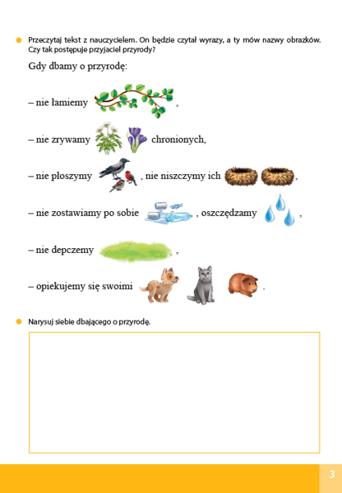
PRZECZYTAJCIE RAZEM .

